

课 程 实 验 报 告

课程名称：面向对象程序设计
实验名称：智能车控制系统的设计与实现（实验三）

院 系 ：计算机科学与技术
专业班级 ：计算机本硕博2301班
学 号 ： U202315763
姓 名 ： 王家乐
指导教师 ： 辜希武

2024 年 12 月 18 日

- 需求分析
- 题目要求
设计一个C++程序，实现智能车控制系统的执行器Executor组件控制指令功能。要求利结合面向对象程序设计的特性：多态性、接口/抽象类、运算符重载和函数式编程特性：Lambda表达式实现，以提高系统的扩展性

- 需求分析
Executor组件可以执行如下的移动指令：
M: 前进，1次移动1格
L: 左转90度，位置不变
R: 右转90度，位置不变
F: 加速指令，接收到该指令，车进入加速状态，该状态下：
M：前进2格（不能跳跃，只能一格一格前进）
L：先前进1格，然后左转90度
R：先前进1格，然后右转90度
再接收一次F指令，对应的状态取消
B: 倒车指令，接收到该指令，车进入倒车状态，该状态下：
M：在当前朝向上后退一格，朝向不变。注：比如朝向为N时收到M指令，y坐标减1，朝向保持N
L：右转90度，位置不变
R：左转90度，位置不变
B和F两个状态可以叠加，叠加状态下：
M：倒退2格（不能跳跃，只能一格一格后退）
L：先倒退一格，然后右转90度
R：先倒退一格，然后左转90度
再接收一次B指令，对应的状态取消。
要求可以执行上面这些指令的组合序列，如MLMRMFMBBFF。

- 系统设计
- 概要设计
给出系统的总体设计。要求给出系统实现包括哪些类/接口，每个类/接口的功能是什么？
  - 系统总体设计
该系统基于命令模式（Command Pattern），其中不同的操作（如前进、转向等）被封装成命令对象，执行器（Executor）根据输入指令来执行相应的操作。系统包括以下主要组件：方向控制 (Direction类)、车辆状态管理 (PoseHandler类)、命令接口与具体命令 (Command类)、执行器 (Executor类)。
  - 类和接口说明
1.2.1 Point类
表示车辆的位置，使用x和y坐标进行定位。
1.2.2 Direction类
表示车辆的方向（东、南、西、北），并提供与方向相关的操作。
1.2.3 PoseHandler类
管理车辆当前的状态，处理与车辆姿态相关的操作。
1.2.4具体命令(Command)类
每个命令类封装了一种具体的操作行为，通过重载 operator()实现Command接口。
MoveCommand类：根据是否处于加速或倒车状态，控制车辆前进或后退。
TurnLeftCommand类：控制车辆左转。
TurnRightCommand类：控制车辆右转。
FastCommand类：切换加速模式。
ReverseCommand类：切换倒车模式。
1.2.5 Executor接口
定义智能车执行器的接口，允许执行一系列控制命令。
1.2.6 ExecutorImpl类
实现Executor接口，负责执行具体的控制指令。
  - 命令模式
该系统使用命令模式来将请求封装为对象，从而允许将请求发送者和请求接收者解耦。每个控制命令（如前进、转向、加速、倒车等）都被封装为一个命令对象，通过Executor执行。命令类负责调用PoseHandler提供的接口来改变车辆的状态。不同的命令类实现了ICommand接口，确保可以通过统一的方式来执行车辆的动作。

- 详细设计
给出每个类/接口的具体实现。具体介绍每个类接口的数据成员及其作用、函数成员及其作用。建议以表格的形式给出，清晰明了。对于关键函数成员，给出方法的流程图。
2.1 Point类
成员 | 类型 | 描述
x | int | 车辆的横坐标
y | int | 车辆的纵坐标
表2-1-1 Point类数据成员
方法 | 描述
GetX() | 返回车辆的横坐标
GetY() | 返回车辆的纵坐标
operator+= | 用于实现位置的加法操作（增量移动）
Operator-= | 用于实现位置的减法操作（减量移动）
表2-1-2 Point类函数成员
2.2 Direction类
成员 | 类型 | 描述
index | unsigned | 方向索引 0 1 2 3
heading | char | 方向字符 E S W N
表2-2-1 Direction类数据成员
方法 | 描述
Move() | 根据车辆当前的方向返回对应的移动增量（如在N方向时，返回 (0, 1)）
LeftOne() | 获取左转90度后的方向
RightOne() | 获取右转90度后的方向
GetHeading() | 获取当前方向的字符表示
表2-2-2 Direction类函数成员
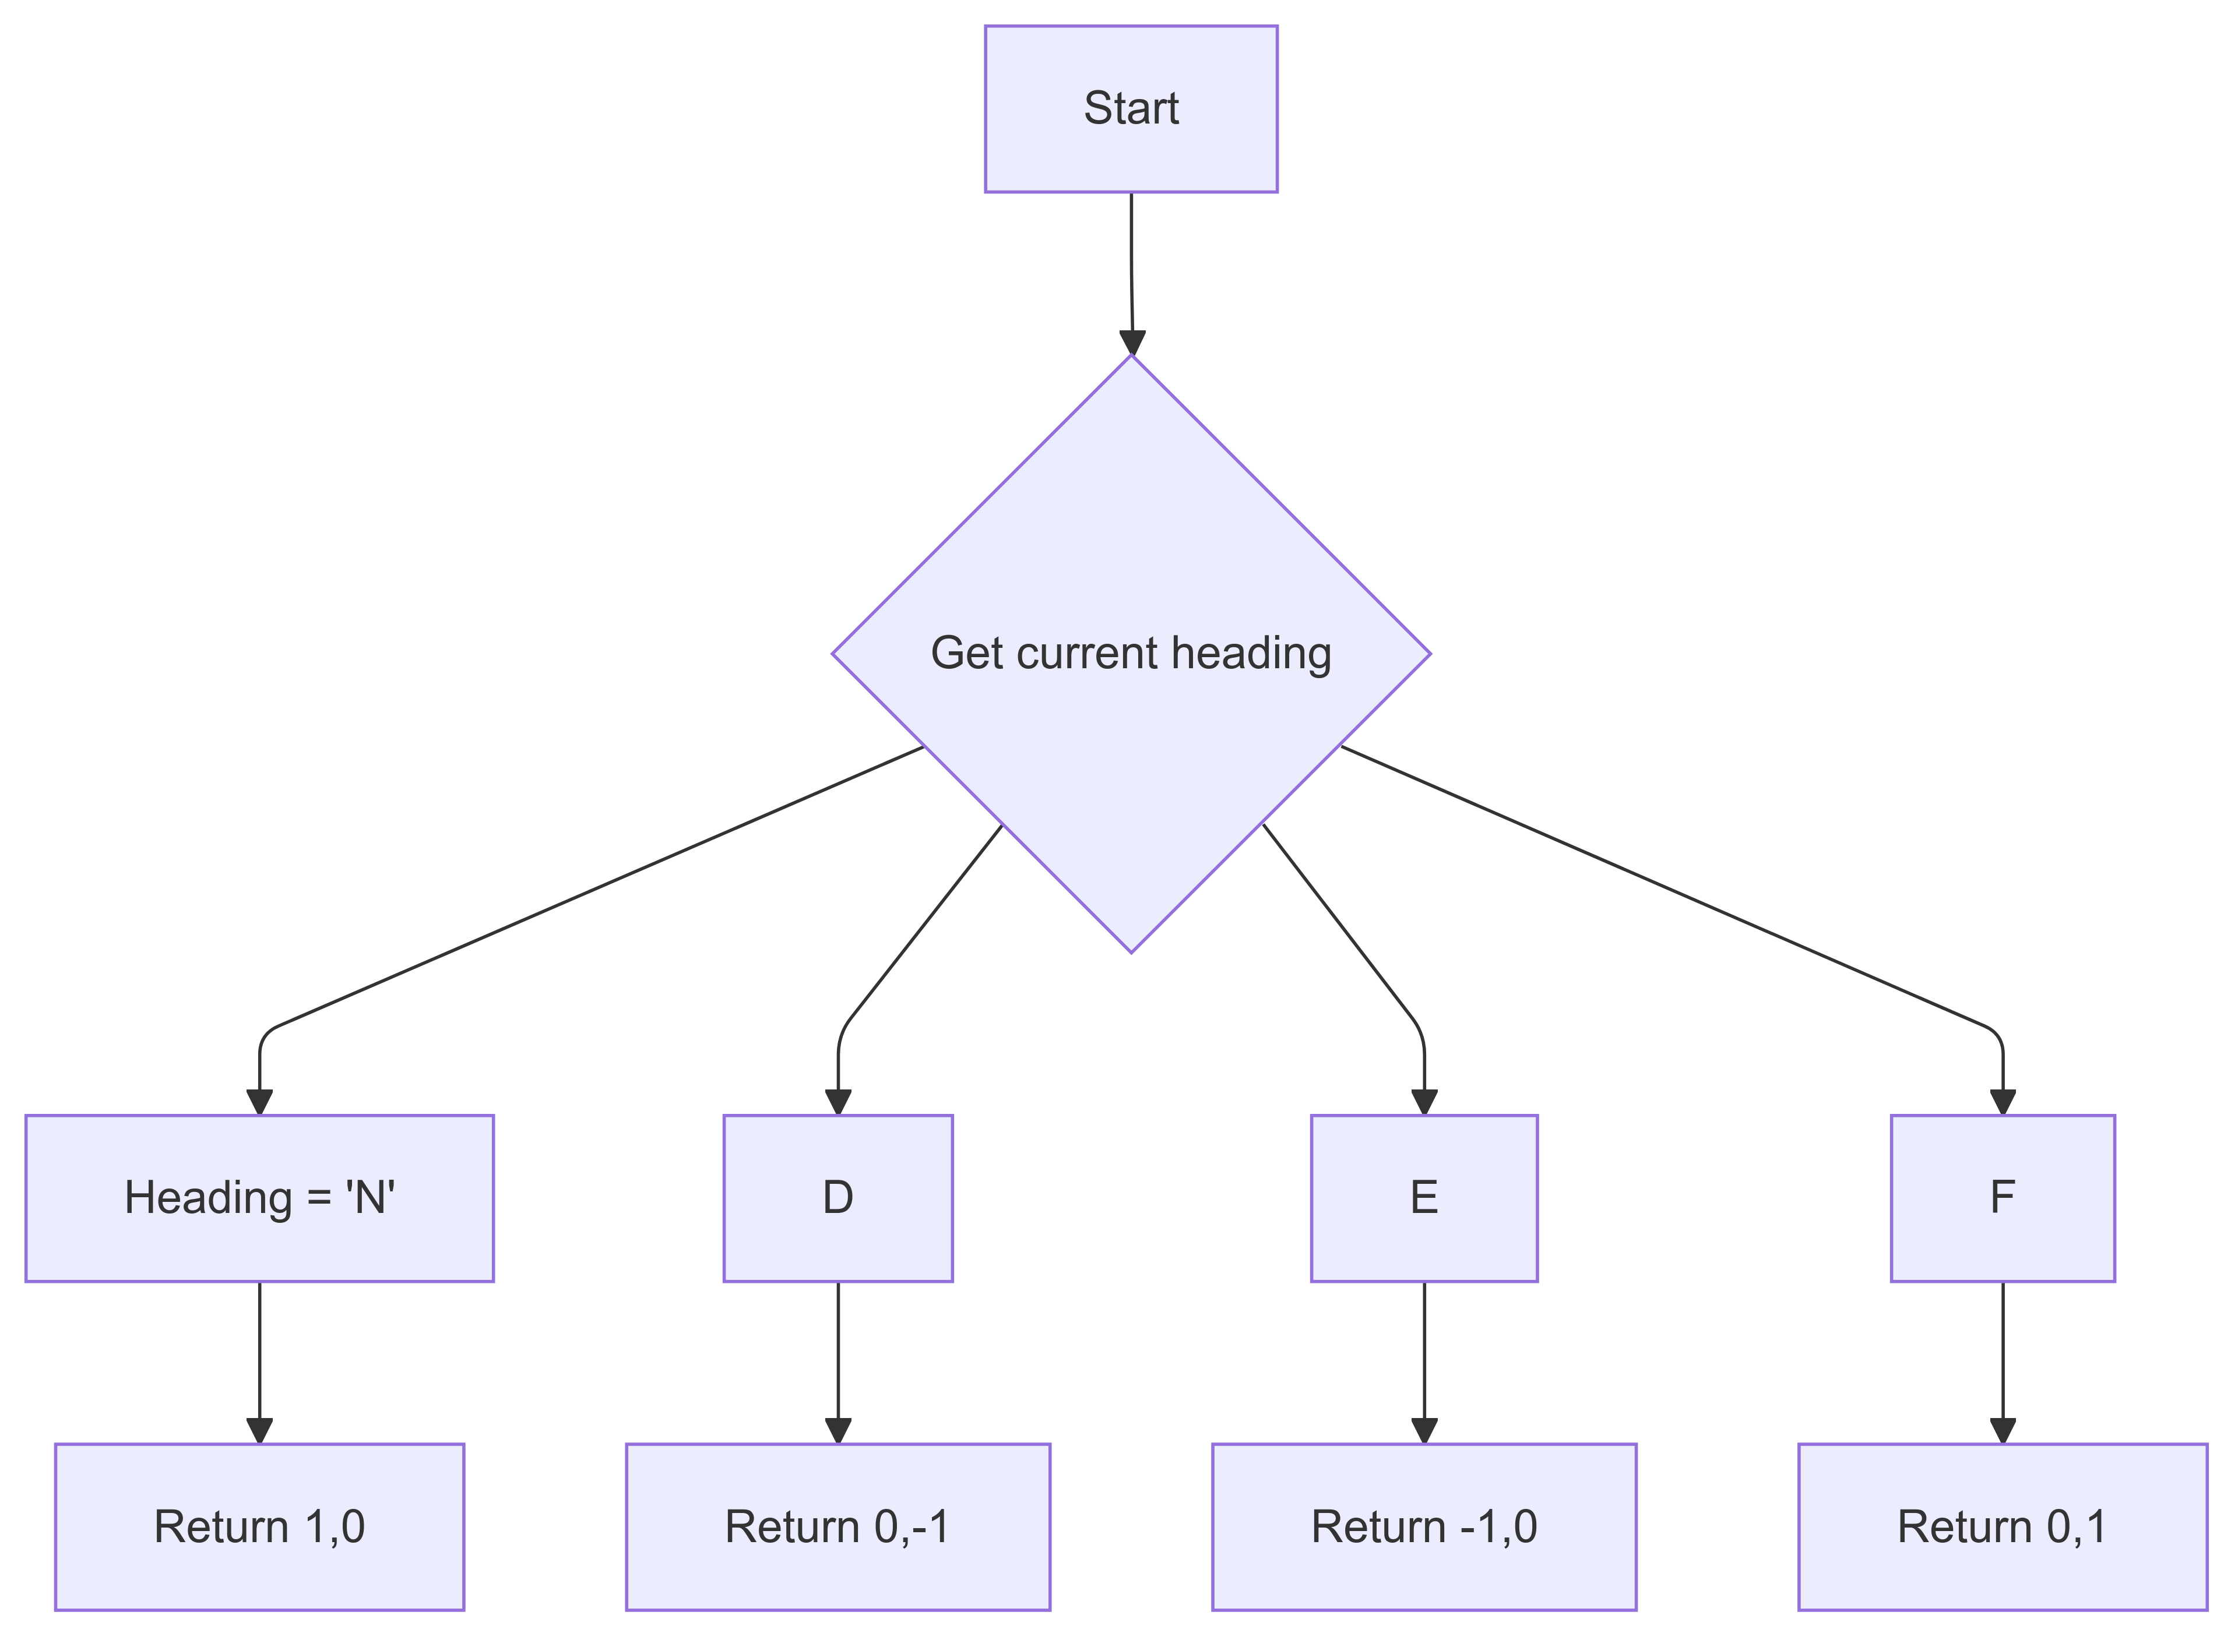
图2-2-1 Move()方法流程图
2.3 PoseHandler类
成员 | 类型 | 描述
point | Point | 车辆的位置
facing | Direction | 车辆的方向
isfast | bool | 是否处于加速状态
isreverse | bool | 是否处于倒车状态
表2-3-1 PoseHandler类数据成员
方法 | 描述
Forward() | 根据当前方向前进1格
Backward() | 根据当前方向后退1格
TurnLeft() | 左转90°
TurnRight() | 右转90°
Fast() | 切换加速状态
Rerverse() | 切换倒车状态
isFast() | 查询是否是加速状态
isReverse() | 查询是否是倒车状态
Query() | 查询车辆的当前状态，包括位置和方向
表2-3-2 PoseHandler类函数成员
2.4 具体命令(Command)类
MoveCommand类：
方法 | 描述
operator()(PoseHandler &poseHandler) | 执行前进操作，依据车辆的状态（加速或倒车）来前进对应格数。
表2-4-1 MoveCommand类函数成员
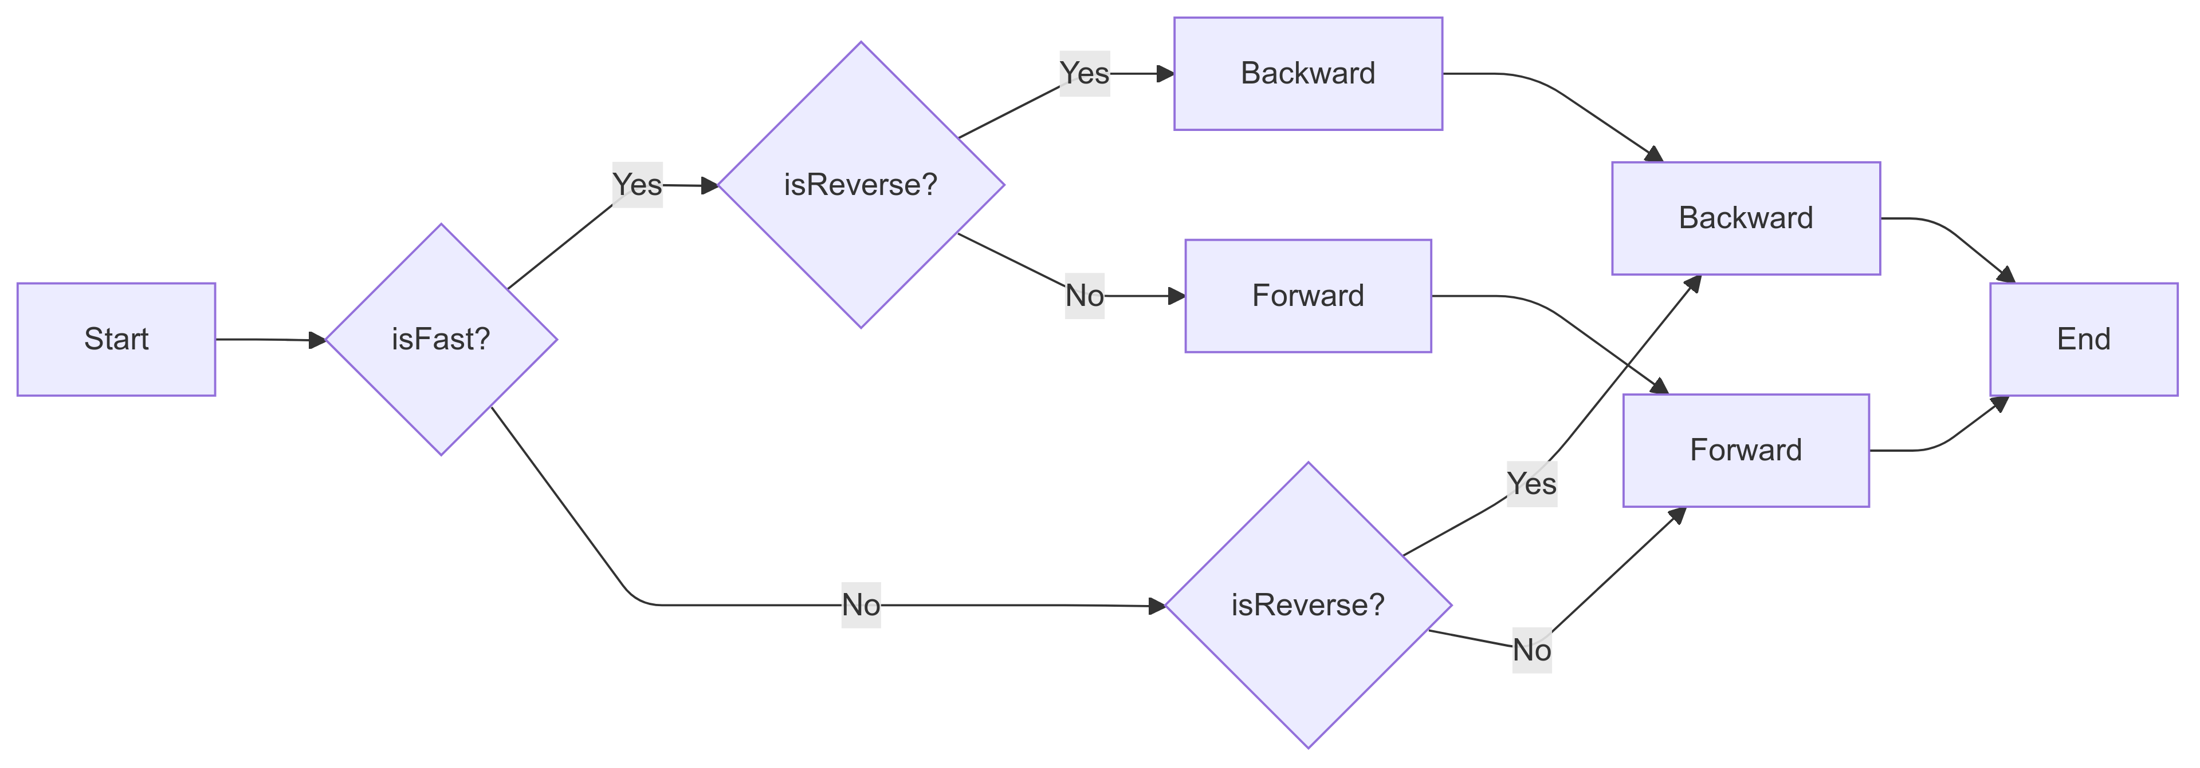
图2-4-1 MoveCommand方法流程图
TurnLeftCommand类：
方法 | 描述
operator()(PoseHandler &poseHandler) | 执行左转操作，依据车辆的状态（加速或倒车）来转向。
表2-4-2 TurnLeftCommand类函数成员
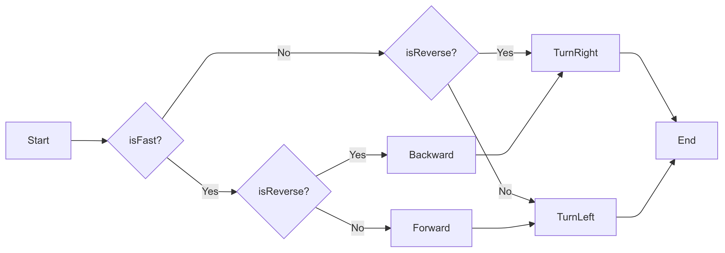
图2-4-2 TurnLeftCommand方法流程图
TurnRightCommand类：
方法 | 描述
operator()(PoseHandler &poseHandler) | 执行右转操作，依据车辆的状态（加速或倒车）来转向。
表2-4-3 TurnRightCommand类函数成员
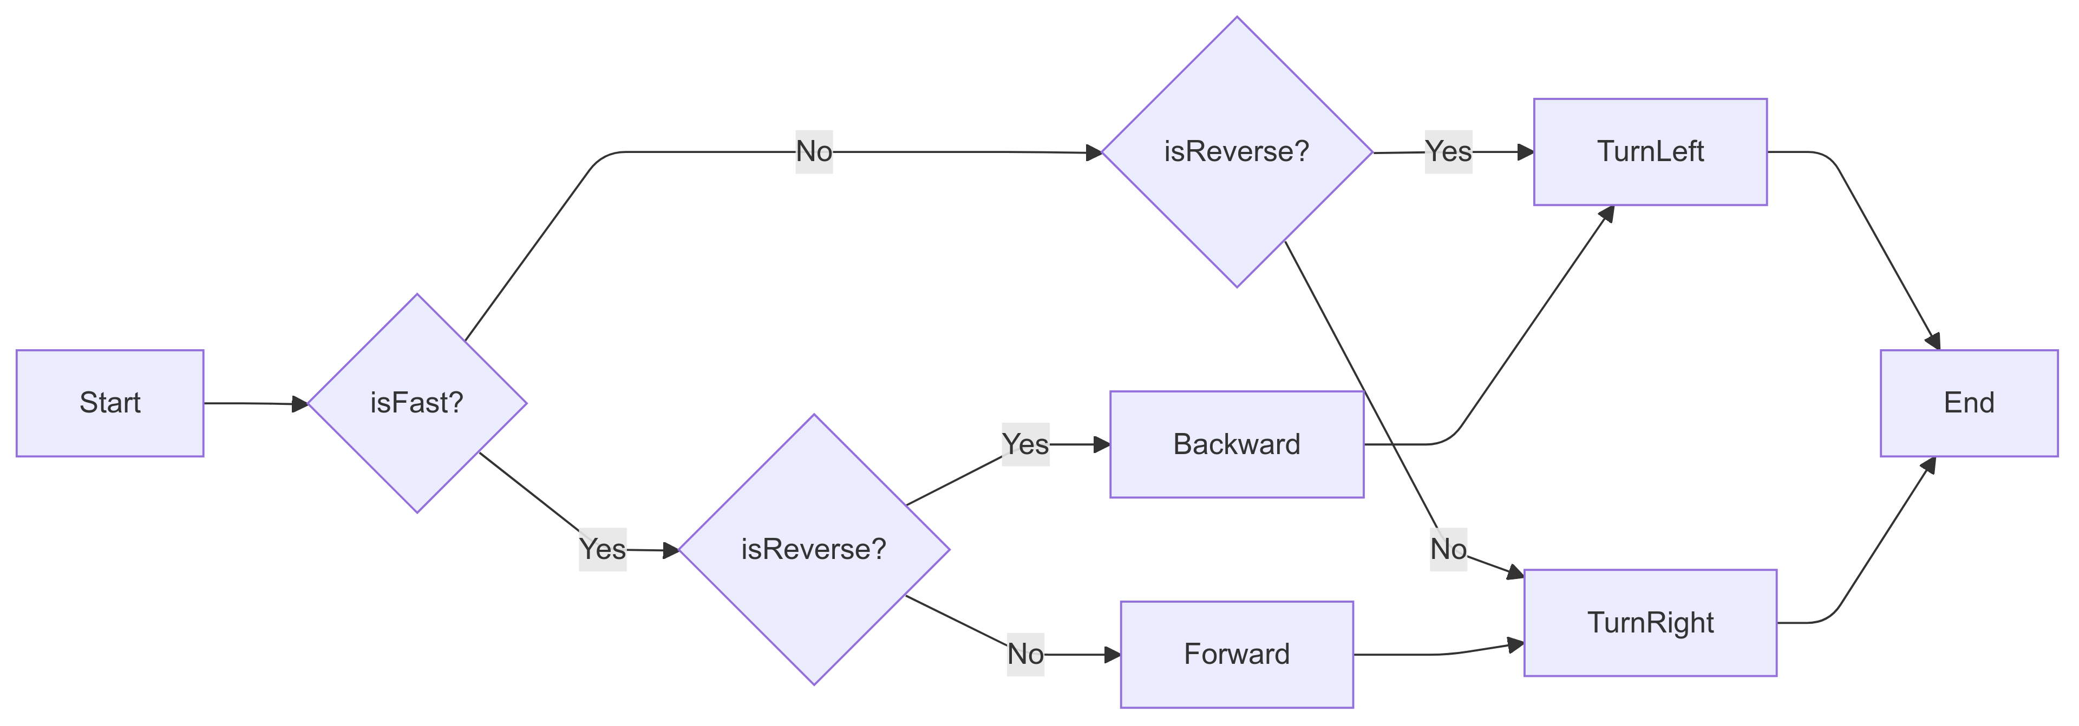
图2-4-3 TurnRightCommand方法流程图
FastCommand类：
方法 | 描述
operator()(PoseHandler &poseHandler) | 切换加速模式
表2-4-4 FastCommand类函数成员
ReverseCommand类：
方法 | 描述
operator()(PoseHandler &poseHandler) | 切换倒车模式
表2-4-5 ReverseCommand类函数成员
2.5 Executor接口
方法 | 描述
Query() | 查询当前车辆的姿态，返回车辆Pose。
Execute(const std::string &command) | 接受一个字符串的命令，并根据命令控制车辆的动作。
表2-5-1 Executor接口函数成员
2.6 ExecutorImpl类
成员 | 类型 | 描述
poseHandler | PoseHandler | 管理当前车辆的状态（位置、朝向等）。
表2-6-1 ExecutorImpl类数据成员
方法 | 描述
ExecutorImpl(const Pose &pose) | 构造函数，初始化 poseHandler，并将初始位置传入。
Query() | 查询当前车辆的姿态，返回车辆Pose。
Execute(const std::string &command) | 根据输入的命令执行车辆操作。
表2-6-2 ExecutorImpl类函数成员
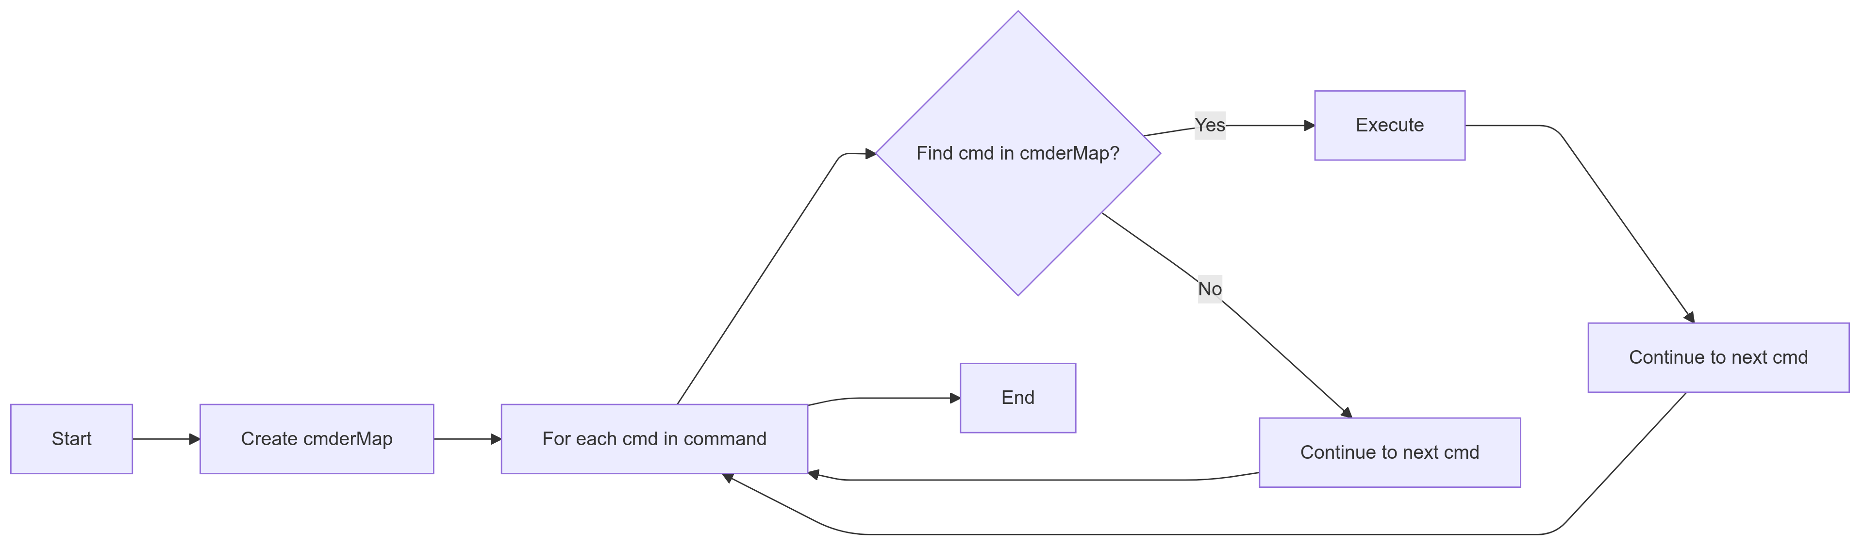
图2-6-1 Execute方法流程图

- 软件开发
简单介绍采用什么开发环境，如何编译、连接生成可执行文件。使用了什么调试工具。篇幅不要长。
开发环境：VSCode与CMake，配合mingw64作为编译器。
编译链接：使用CMake管理项目构建，通过配置CMakeLists.txt文件指定源文件和生成目标。首先，脚本会检查是否存在build目录。如果没有，它会创建一个。其次通过cmake -G"MinGW Makefiles" -DCMAKE_BUILD_TYPE=Debug ..生成适用于MinGW的Makefiles，并设置构建类型为Debug。再使用mingw32-make.exe进行编译，将源代码链接为可执行文件，生成的.exe文件会被放置在bin目录下。
调试工具：在VSCode中，调试通过集成的调试器进行，通常使用GDB（GNU调试器）。VSCode的调试插件配置了GDB调试工具，可以在程序运行时设置断点、查看变量状态、逐行执行代码，帮助调试程序逻辑问题。

- 软件测试
要求基于gtest进行功能测试。要求以表格的形式给出所有测试用例，包括：测试用例名称、测试用例功能。并给出测试用例运行结果的截图。
ExecutorTest
测试用例名称 | 测试用例功能
should_return_init_pose_when_without_command | 测试无命令时，Executor是否返回初始姿态{0, 0, 'E'}
should_return_default_pose_when_init_and_command | 测试没有给定初始姿态时，Executor是否返回默认姿态{0, 0, 'N'}
should_return_x_plus_1_given_command_is_M_and_facing_is_E | 朝向E，执行M命令时，期望返回{1, 0, 'E'}
should_return_x_minus_1_given_command_is_M_and_facing_is_W | 朝向W，执行M命令时，期望返回{-1, 0, 'W'}
should_return_x_plus_1_given_command_is_M_and_facing_is_N | 朝向N，执行M命令时，期望返回{0, 1, 'N'}
should_return_x_minus_1_given_command_is_M_and_facing_is_S | 朝向S，执行M命令时，期望返回{0, -1, 'S'}
should_return_facing_N_given_command_is_L_and_facing_is_E | 朝向E，执行L命令时，  期望返回{0, 0, 'N'}
should_return_facing_S_given_command_is_L_and_facing_is_W | 朝向W，执行L命令时，期望返回{0, 0, 'S'}
should_return_facing_W_given_command_is_L_and_facing_is_N | 朝向N，执行L命令时，期望返回{0, 0, 'W'}
should_return_facing_E_given_command_is_L_and_facing_is_S | 朝向S，执行L命令时，  期望返回{0, 0, 'E'}
should_return_facing_S_given_command_is_R_and_facing_is_E | 朝向E，执行R命令时，  期望返回{0, 0, 'S'}
should_return_facing_N_given_command_is_R_and_facing_is_W | 朝向W，执行R命令时，期望返回{0, 0, 'N'}
should_return_facing_E_given_command_is_R_and_facing_is_N | 朝向N，执行R命令时，期望返回{0, 0, 'E'}
should_return_facing_W_given_command_is_R_and_facing_is_S | 朝向S，执行R命令时，  期望返回{0, 0, 'W'}
表4-1 ExecutorTest测试用例
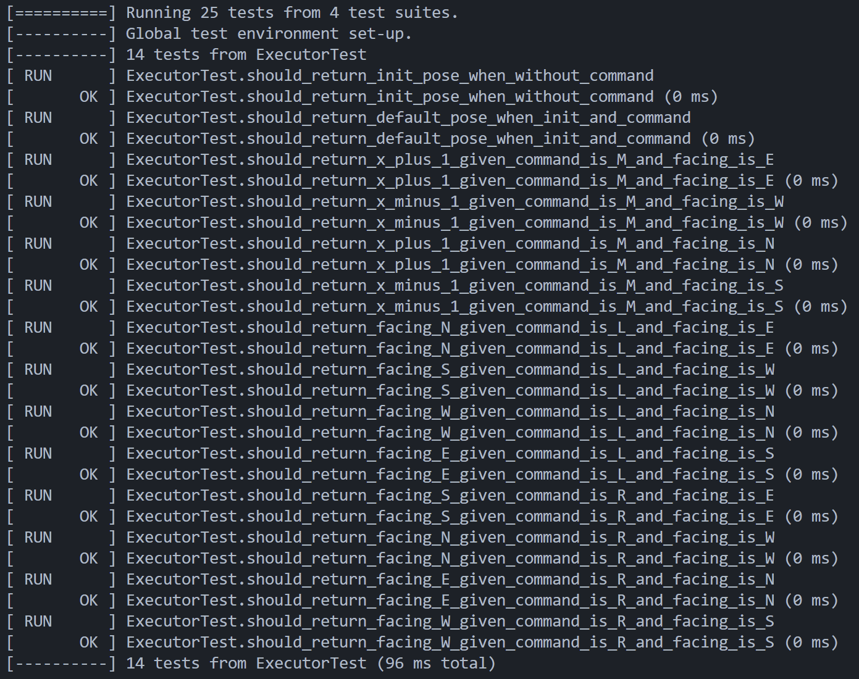
图4-1 ExecutorTest运行结果
ExecutorFastTest
测试用例名称 | 测试用例功能
should_return_x_plus_2_given_status_is_fast_command_is_M_and_facing_is_E | Fast状态下，朝向E，执行M命令时，期望返回{2, 0, 'E'}
should_return_N_and_x_plus_1_given_status_is_fast_command_is_L_and_facing_is_E | Fast状态下，朝向E，执行L命令时，期望返回{1, 0, 'N'}
should_return_S_and_x_plus_1_given_status_is_fast_command_is_R_and_facing_is_E | Fast状态下，朝向E，执行R命令时，期望返回{1, 0, 'S'}
should_return_y_plus_1_given_command_is_FFM_and_facing_is_N | 朝向N，执行FFM命令时，期望  返回{0, 1, 'N'}
表4-2 ExecutorFastTest测试用例
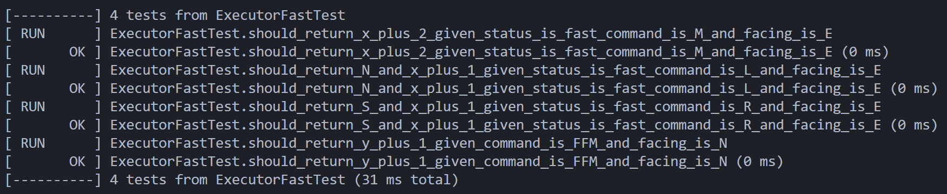
图4-2 ExecutorFastTest运行结果
ExecutorReverseTest
测试用例名称 | 测试用例功能
should_return_x_minus_1_given_status_is_back_command_is_M_and_facing_is_E | Reverse状态下，朝向E，执行M命令时，期望返回{-1, 0, 'E'}
should_return_S_given_status_is_reverse_command_is_L_and_facing_is_E | Reverse状态下，朝向E，执行L命令时，期望返回{0, 0, 'S'}
should_return_N_given_status_is_reverse_command_is_R_and_facing_is_E | Reverse状态下，朝向E，执行R命令时，期望返回{0, 0, 'N'}
should_return_y_plus_1_given_command_is_BBM_and_facing_is_N | 朝向N，执行BBM命令时，期望  返回{0, 1, 'N'}
表4-3 ExecutorReverseTest测试用例
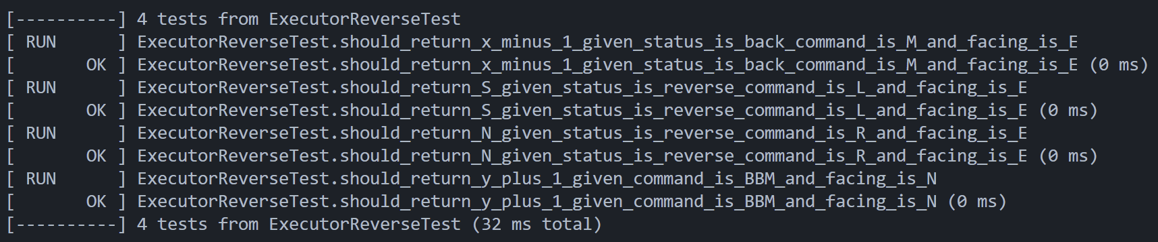
图4-3 ExecutorReverseTest运行结果
ExecutorReverseFastTest
测试用例名称 | 测试用例功能
should_return_x_minus_2_given_status_is_fast_and_reverse_command_is_M_and_facing_is_E | Fast + Reverse状态下，朝向E，执行M命令时，期望返回{-2, 0, 'E'}
should_return_S_and_x_minus_1_given_status_is_fast_and_reverse_command_is_L_and_facing_is_E | Fast + Reverse状态下，朝向E，执行L命令时，期望返回{-1, 0, 'S'}
should_return_N_and_x_minus_1_given_status_is_fast_and_reverse_command_is_R_and_facing_is_E | Fast + Reverse状态下，朝向E，执行R命令时，期望返回{-1, 0, 'N'}
表4-4 ExecutorReverseFastTest测试用例
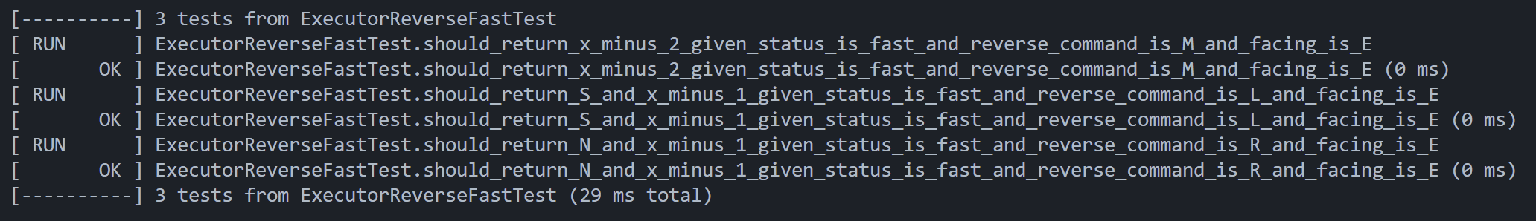
图4-4 ExecutorReverseFastTest运行结果

- 特点与不足
- 技术特点
- 请说明如何利用表驱动方式消除大量冗余的if条件判断语句；并解释这样做的好处。
方法：
本系统创建了一个 unordered_map（无序映射），其键值为命令字符（如 'M'），值为相应的操作函数（如 MoveCommand()）。std::function<void(PoseHandler&)> 是一个可以存储函数对象或可调用对象的类型，这里存储了每个命令的处理函数。再通过命令字符 cmd查找表中的对应操作函数。如果找到了对应的命令，就执行它。
好处：
·减少冗余代码：表驱动模式避免了重复的 if 或 switch 语句，所有的命令都被统一管理在一个表中。当需要增加新命令时，只需向映射表中添加一个新的键值对，而不需要修改复杂的判断逻辑。
·提高代码可维护性：表驱动方法将命令与执行操作分开，使得代码更加模块化和可扩展。如果某个命令的行为发生变化，只需要修改对应的处理函数，而不必改动判断语句。
·提升性能：在查找操作时，std::unordered_map 提供了平均常数时间复杂度（O(1)）。相比于 if 或 switch 语句，表驱动方式可以更高效地进行命令的查找和执行，尤其是在命令种类较多时，性能优势更加明显。
- 请说明如何通过状态抽象和计算属性解决复杂状态流转问题。
状态抽象：
状态抽象是指通过将系统的状态进行抽象，使得每个状态都可以通过简单的对象或枚举值进行表示，而不需要大量的条件判断。
在 ExecutorImpl 类中，不同的行驶状态：普通行驶、加速 (F) 和倒车 (B) 状态。每种状态下执行的指令（M、L、R）具有不同的行为。使用状态抽象可以将这些行为统一管理，避免复杂的条件判断。
该系统使用一个了状态管理类（PoseHandler）来管理当前的状态，并根据当前状态执行相应的行为。每个状态对象负责处理状态下的具体行为。这样，可以根据当前状态的不同，调用不同的状态处理逻辑，而不需要大量的 if 或 switch 判断。
计算属性：
计算属性指的是通过当前状态计算出新的值，避免了繁琐的条件判断。它可以根据状态直接计算出要执行的动作，而不需要逐一检查每个可能的条件。
对于执行的指令（M、L、R）和当前状态（普通、加速、倒车等），我们可以计算出对应的行为。例如，朝向为 E 时，M 指令会让车辆向 x 轴正方向前进；在加速状态下，M 指令应该让车辆前进 2 格，而在倒车状态下，M 指令让车辆向反方向前进。
- 不足和改进的建议
不足①：
PoseHandler 类可能同时处理了多种任务，比如计算汽车的当前位置、管理状态等，导致类变得复杂。
建议①：
可以将 PoseHandler 中的状态管理和位置更新逻辑分离成不同的类。PositionManager类仅负责管理位置更新，StateManager 类负责管理车辆状态。使用状态模式来管理不同的状态。每个状态类只处理该状态下的特定行为，减少 PoseHandler 类中的复杂逻辑。
不足②：
每次执行命令调用时都会生成一个cmderMap，导致效率问题。此外，新增指令时需要修改Executor、 command两个地方，增加了维护成本。
建议②：指令对象生成与执行分开：先生成指令列表，再执行指令；抽取指令对象处理为command层：在command层中处理所有与指令对象相关的操作；使用单体对象：在command层中只生成一个cmderMap，避免重复生成。不足③：
不能支持多种类型的车。
建议③：
增加一个枚举类ExecutorType来区分不同类型的汽车，构造汽车对象时指定其类型。并为不同类型的汽车构造不同的移动适配器。

- 过程和体会
- 遇到的主要问题和解决方法
问题①：
在 ExecutorImpl.cpp 等文件中，可能存在大量的 if-else 或 switch 语句来处理不同命令和状态的切换。这会导致代码的重复性高，且在添加新功能时容易出现冗余代码，影响代码的可维护性和可扩展性。
解决方法①：
通过构建一个命令与执行逻辑的映射表来消除复杂的条件判断。这可以将多个 if-else 或 switch 转换成通过查表直接进行处理的方式，从而简化代码逻辑。
问题②：
如果将所有逻辑硬编码在单一的类或方法中，那么新增功能（如添加新的命令或新的状态）将变得非常困难。任何新的命令或状态的加入都需要修改现有的代码，容易导致代码膨胀，甚至引入bug。
解决方法②：
使用命令模式（Command Pattern）将每种操作封装成一个命令对象，指令的执行由命令对象完成，从而解耦命令的调用者和执行者；同时使用状态模式（State Pattern）管理不同状态下的行为，将每个状态的行为封装在独立的状态对象中。
问题③：
在处理多个状态（如 "快速"、"倒车" 等）时，状态之间的流转可能会变得非常复杂。状态的切换和行为的执行可能被分散在多个地方，导致逻辑混乱。
解决方法③：
使用状态模式使得每个状态的行为封装在一个独立的类中，状态之间的转换通过上下文类来控制。这样，每个状态只负责自己相关的行为，不会影响到其他状态的处理。状态切换清晰且易于扩展。
- 课程设计的体会
在智能车控制系统的设计与实现过程中，我深入体会到了如何将理论与实践相结合，解决实际问题。首先，系统的复杂性让我意识到设计清晰、模块化结构的重要性。通过拆解任务并合理分配职责，避免了代码的冗长和重复，提升了系统的可维护性。特别是在状态管理和命令执行方面，通过引入表驱动和设计模式（如状态模式、命令模式），我学会了如何高效地处理不同状态下的逻辑切换，并且确保系统具备良好的可扩展性。这些模式的应用，不仅简化了代码结构，还提高了开发效率，使得新增功能能够在不破坏现有代码结构的基础上轻松实现。测试工作也让我认识到质量保障的重要性。通过单元测试和集成测试的结合，确保了系统每个模块的正确性。整个课程设计的过程不仅是对我编程能力的锻炼，更是对我系统思维、问题分析与解决能力的提升。我不仅对C++面向对象编程有了更深入的了解，还学到了如何高效地组织代码和管理复杂系统，为将来的工程实践打下了坚实的基础。

